Министерство образования и науки Российской Федерации
Санкт-Петербургский Политехнический Университет Петра Великого
—
Институт прикладной математики и механики
Кафедра «Информационная безопасность компьютерных систем»

ЛАБОРАТОРНАЯ РАБОТА № 3

«Сравнение времени сортировки линейных списков и массивов»

по дисциплине «Структуры данных»

Выполнил
студент гр. 5151003\50002 Федоров Н.М.
<подпись>

Преподаватель
доцент ИКиЗИ, к.т.н. Семьянов П.В.
<подпись>

Санкт-Петербург
2026

1. Цель работы
Целью работы является проверка гипотезы о том, что сортировка линейных списков быстрее, чем массивов при методе сортировки, имеющем одинаковую теоретическую сложность как при сортировке списков, так и массивов.

2. Задачи
1. Выбрать метод сортировки
2. Реализовать выбранный метод сортировки
3. Выбрать способ измерения скорости работы сортировок
4. Сделать вывод о правдивости гипотезы

3. Введение
Во всех методах сортировок так или иначе перемещаются элементы в памяти, что подразумевает выполнение операций удаления из одного места и вставки в другое. В линейных списках за счёт ссылок эти операции выполняются за O(1), тогда как в массиве за O(n). Однако получение доступа к элементам линейного списка имеет сложность O(n), а в массиве – O(1). На основе подобных различий возникает гипотеза о том, что сортировка линейных списков быстрее, чем массивов.
3.1. Выбор метода сортировки
Для того чтобы проверить данную гипотезу, нужно выбрать такой метод сортировки, который будет в теории одинаково сложен как для массива, так и для линейного списка. Простая сортировка вставками, имеющая среднюю сложность O(n^2), хорошо подойдёт для того чтобы адаптировать её для линейного списка. Ведь каждый раз, когда нужно будет удалить элемент из неотсортированной части линейного списка и вставить его в отсортированную часть – этот метод сортировки будет пользоваться преимуществом линейного списка над массивом.

4. Основная часть
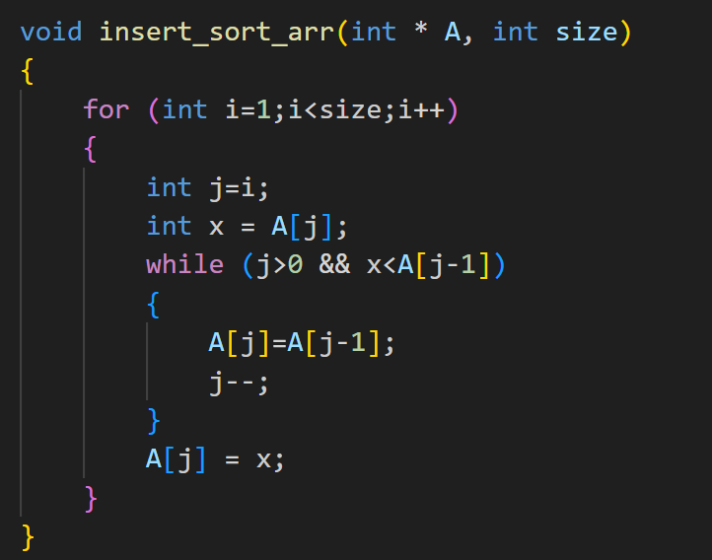
4.1. Реализация сортировки вставками в массиве
Рисунок 1. Сортировка простыми вставками

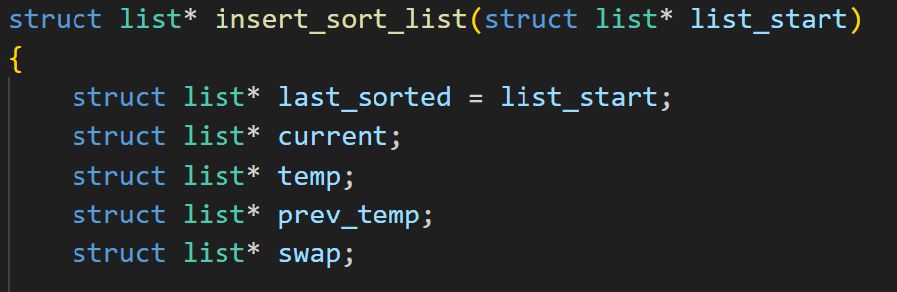
4.2. Реализация сортировки вставками в линейном списке
Рисунок 2. Объявление указателей
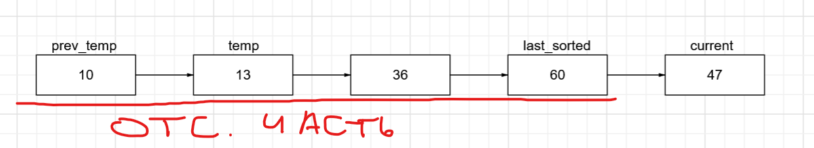
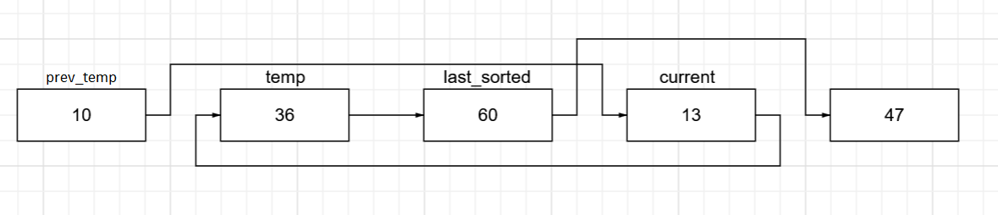
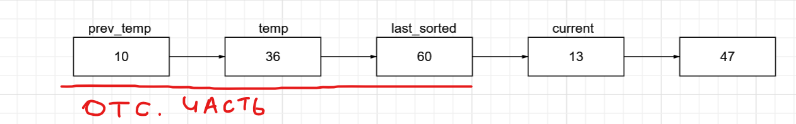
Указатель last_sorted указывает на последний элемент отсортированной части линейного списка, current – на элемент неотсортированной части линейного списка, которому нужно найти место в отсортированной части. Так как в линейном списке нельзя напрямую обратиться по индексу к элементам, необходим ещё один указатель – temp, изначально указывающий на первый элемент отсортированной части, затем передвигаемый до момента, пока не найдётся место для числа current, либо не закончится отсортированная часть. Prev_temp нужен для изменения ссылки на следующий элемент при вставке, а в указатель swap временно записывается значение ссылки current->next, чтобы успешно поменять все три ссылки. (prev_temp->next, last_sorted->next, current->next).
Рисунок 3. Положение указателей при переходе к следующему шагу
Рисунок 4. Положение указателей перед удаление и вставкой элемента в отсортированную часть списка
Рисунок 5. Изменение ссылок

4.3. Метод измерения скорости работы
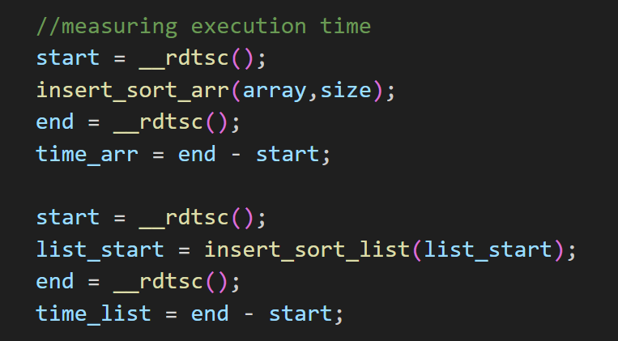
Измерение скорости работы сортировок проводилось с помощью ассемблерной инструкции rdtsc, которая возвращает счётчик TSC, показывающий количество тактов, прошедших с момента последнего сброса процессора. Сама инструкция выполняется за время порядка десятка тактов, поэтому измерения с помощью неё весьма точны.
Рисунок 6. Функция измерения скорости работы сортировок

5. Результаты
Рисунок 7. Таблица результатов сравнения скорости сортировок
Положительные проценты означают, что быстрее оказалась сортировка массива, отрицательные – списка. Как мы видим, при небольшом количестве элементов (до 1000) разница в скорости сортировок составляет не более 2-ух раз, за исключением точки (1000;8). Как при меньших количествах чисел в массиве, так и в больших в подавляющем большинстве случаев быстрее оказывается сортировка массива.

6. Выводы
В ходе работы поставленная цель была достигнута. Гипотеза о том, что сортировка линейного списка быстрее, чем массива опровергнута на примере простой сортировки вставками. При подобных сортировках эффективнее иметь более быстрый доступ к элементам для их сравнения, чем иметь возможность быстро выполнять операции вставки и удаления.

